Ngày soạn: 28/11/2024
CHƯƠNG 4: KHÍ HẬU VÀ BIẾN ĐỔI KHÍ HẬU
TUẦN 14 - TIẾT 21, 22
Bài 15: LỚP VỎ KHÍ CỦA TRÁI ĐẤT. KHÍ ÁP VÀ GIÓ
(Thời gian thực hiện: 02 tiết)

I. MỤC TIÊU
1. Kiến thức
- Hiểu đuợc vai trò của oxy, hơi nước và khí carbonic trong khí quyển.
- Mô tả được các tầng khi quyển, đặc điểm chính của tầng đổi lưu và tầng bình lưu.
- Kể được tên và nêu được đặc điểm về nhiệt độ, độ ẩm của một sổ khối khí.
- Trình bày được sự phàn bố các đai khi áp và các loại gió thổi thuờng xuyên trên Trái Đất.
- Biết cách sử dụng khi áp kế.
- Có ý thức bảo vệ bầu khi quyển và lớp ô-dôn
2. Năng lực
* Năng lực chung:
- Năng lực tự chủ và tự học: biết chủ động tích cực thực hiện nhiệm vụ học tập.
- Năng lực giao tiếp và hợp tác: biết chủ động đưa ra ý kiến giải pháp khi được giao nhiệm vụ làm việc theo nhóm.
- Năng lực giải quyết vấn đề và sáng tạo: phát hiện ra vấn đề, đề xuất và lựa chọn giải pháp phù hợp.
* Năng lực Địa Lí:
- Biết cách sử dụng khí áp kế.
- Sử dụng được sơ đồ để mô tả được các tầng khí quyển, các đai khí áp, gió thường xuyên của Trái Đất.
3. Phẩm chất
- Có ý thức bảo vệ bầu khí quyển và tầng ô-dôn.
II. THIẾT BỊ DẠY HỌC VÀ HỌC LIỆU
1. Chuẩn bị của giáo viên
- Hình 1. Các tầng khí quyển
- Hình 2. Sét, cầu vồng và các hiện tượng thời tiết xuất hiện ở tầng đối lưu
- Hình 3. Sương mù xuất hiện khi khối không khí nóng, ẩm tràn lên bề mặt đệm lạnh
- Hình 4. Khí áp kế
- Hình 5. Các đai khí áp và các loại gió chính trên Trái Đất
- Hình 6. Cánh đồng điện gió Bạc Liêu
2. Chuẩn bị của học sinh
- Sách giáo khoa
- Vở ghi
III. TIẾN TRÌNH DẠY HỌC
1. Mở đầu
a. Mục tiêu:
- Hình thành được tình huống có vấn đề để kết nối vào bài học.
- Tạo hứng thú cho HS trước khi vào bài mới.
b. Nội dung:
- Học sinh dựa vào kiến thức đã học và hiểu biết của mình để trả lời câu hỏi.
c. Sản phẩm:
- Sau khi quan sát HS tìm được đáp án cho câu hỏi.
d. Tổ chức hoạt động:
- Bước 1: GV nêu thể lệ trò chơi:
+ Người đoán sẽ phải đoán nhanh
+ Người gợi ý diễn giải khái niệm. Không lặp từ, tách từ có trong khái niệm. Có nhiều cách để thực hiện.
+ Chiếu từ khóa lên màn hình, gọi 2 HS quay lưng lại màn hình. Các thành viên dưới lớp gợi ý cho 2 bạn thi nhau.
+ Viết các từ khóa ra giấy. Gọi đại diện nhóm gợi ý cho các thành viên dưới lớp. Nhóm có thành viên gợi ý mà trả lời đúng thì +2; nhóm khác +1
- Bước 2: Tiến hành trò chơi
Không khí Gió Ôxy Ô dôn
- Bước 3: Giáo viên từ kết quả của học sinh trả lời dẫn dắt vào bài. Yêu cầu các em vắn tắt, kết nối thông tin để tạo thành một đoạn thông tin có ý nghĩa
2. Hình thành kiến thức mới
Hoạt động 1: Thành phần không khí gần bề mặt đất
a. Mục tiêu: HS kê tên được các thành phần và tỉ trọng của các thành phần đó trong
b. Nội dung: Thành phần không khí gần bề mặt đất
c. Sản phẩm: Bài thuyết trình và sản phẩm của HS
d. Tổ chức hoạt động:
Hoạt động của GV và HS | Nội dung chính
Bước 1: Chuyển giao nhiệm vụ học tập  GV: Cho HS quan sát SGK, bằng hiểu biết của bản thân hoàn thành PHT số 1  Yêu cầu học sinh thảo luận theo nhóm cặp  Bước 2: Thực hiện nhiệm vụ học tập  GV: Gợi ý, hỗ trợ học sinh thực hiện nhiệm vụ  HS: SThảo luận, suy nghĩ, trả lời  Bước 3: Báo cáo kết quả và thảo luận  HS: Trình bày kết quả  GV: Lắng nghe, gọi HS nhận xét và bổ sung  Bước 4: Đánh giá kết quả thực hiện nhiệm vụ học tập  GV: Chuẩn kiến thức và ghi bảng  HS: Lắng nghe, ghi bài | 1.Thành phần không khí gần bề mặt đất  Gồm :  - Khí ni tơ chiếm 78%.  - Khí ôxi chiếm 21% .  - Hơi nước và các khí khác  chiếm 1%  - Các khi này có vai trò rất quan trọng đối với tự nhiên và đời sống.
PHIẾU HỌC TẬP SỐ 1
Dựa vào hiểu biết của em và kiến thức SGK hoàn thành bài tập sau:
1. Không khí gồm những thành phần nào?
...........................................................................................................................
- 2. Mỗi thành phần chiếm tỉ lệ bao nhiêu?
...........................................................................................................................
- 3. Vai trò của ôxy, hơi nước và khí CO2 đối với tự nhiên vào đời sống?
Hoạt động 2: Tìm hiểu về các tầng khí quyển, các khối khí, khí áp và gió
a. Mục tiêu:
- HS biết được nơi hình thành và đặc điểm của các khối khí
- HS biết được tên và đặc điểm của từng tầng khí quyển
- HS nêu được khái niệm khí áp, đơn vị đo khí áp; sự phân bố các đai khí hậu trên Trái Đất
b. Nội dung: Tìm hiểu về các tầng khí quyển, các khối khí, khí áp và gió
c. Sản phẩm: Thuyết trình sản phẩm, câu trả lời, bài làm của học sinh
d. Tổ chức hoạt động:
Hoạt động của GV và HS | Nội dung chính
Bước 1: Chuyển giao nhiệm vụ học tập  - Giáo viên nêu nhiệm vụ cho học sinh tìm hiểu tìm hiểu về các tầng khí quyển, các khối khí, khí áp và gió  - Giáo viên chia lớp thành 4 nhóm về 4 trạm học tập mà giáo viên đã chuẩn bị sẵn  + Trạm 1: Trạm video (HS quan sát video hoàn thành PHT)  + Trạm 2: Trạm Internet (HS sử dụng internet để nghiên cứu và hoàn thành PHT)  + Trạm 3: Trạm SGK (HS sử dụng SGK để nghiên cứu và hoàn thành PHT)  + Trạm 4: Tài liệu tham khảo (HS sử dụng tài liệu tham khảo để nghiên cứu và hoàn thành PHT)  - Giáo viên giới thiệu về cách thực hiện hoạt động  + HS có thể làm việc cá nhân, theo cặp hoặc theo nhóm để thực hiện 4 nhiệm vụ ở mỗi trạm  + Thời gian nghiên cứu ở mỗi trạm là 5 phút  + Yêu cầu Hs đi đầy đủ cả 4 trạm để hoàn thành PHT  HS: Lắng nghe và tiếp cận nhiệm vụ  Bước 2: Thực hiện nhiệm vụ học tập  GV: Gợi ý, hỗ trợ học sinh thực hiện nhiệm vụ  HS: Suy nghĩ, trả lời  Bước 3: Báo cáo kết quả và thảo luận  HS: Trình bày kết quả  GV: Lắng nghe, gọi HS nhận xét và bổ sung  Bước 4: Đánh giá kết quả thực hiện nhiệm vụ học tập  GV: Chuẩn kiến thức và ghi bảng  HS: Lắng nghe, ghi bài | 2/ Các tầng khí quyển  3/ Các khối khí  4/ Khí áp. Các đai khí áp trên Trái Đất  5/ Gió. Các loại gió thổi thường xuyên trên Trái Đất  NỘI DUNG TRÊN PHIÊU HỌC TẬP
PHIẾU HỌC TẬP SỐ 2
Bài tập 1: Đọc thông tin trong mục 2 và quan sát hình 1, 2, em hãy hoàn thành bảng sau đây
 | Đối lưu | Bình lưu | Các tầng cao
Vị trí
Đặc điểm
Bài tập 2: Đọc thông tin trong mục 3 và quan sát hình 3, em hãy hoàn thành bảng sau đây
Khối khí | Nơi hình thành | Đặc điểm chính
Khối khí nóng
Khối khí lạnh
Khối khí lục địa
Khối khí đại dương
Bài tập 3: Điền từ còn thiếu vào đoạn sau:
- ……………… của không khí lên bề mặt Trái Đất gọi là khí áp.
- Đơn vị đo khí áp là ………………
- …………… được phân bố trên TRÁI ĐẤT thành các đai khí áp ………. và khí áp ………… từ xích đạo về cực
+ Các đai …………. nằm ở khoảng vĩ độ 0⁰ và khoảng vĩ độ 60⁰B và N
+ Các đai áp ………………nằm ở khoảng vĩ độ 30⁰ B và N và khoảng vĩ độ 90⁰B và N (cực Bắc và Nam)
Bài tập 4: Nối những đơn vị kiến thức ở cột A_B_C để tạo thành hệ thống kiến thức đầy đủ và chính xác và hoàn thành kiến thức còn thiếu vào dấu …
A | B | C
Loại gió | Phạm vi gió thổi. | Hướng gió.
1/Đông cực | a/Từ khoảng các vĩ độ 30⁰B và N về XĐ | E/ở nửa cầu B, gió hướng TN,  ở nửa cầu N, gió hướng TB
2/Tín phong | b/Từ khoảng các vĩ độ 90⁰Bvà N về 60⁰B và N | F/ở nửa cầu Bắc hướng ĐB,  ở nửa cầu Nam hướng ĐN
3/Tây ôn đới | c/Từ khoảng các vĩ độ 30⁰B và N lên khoảng các vĩ độ 60⁰B và N | G/ở nửa cầu B, gió hướng ĐB,  ở nửa cầu N, gió hướng ĐN
Gió là………………………………………………………………………

3. Luyện tập
a. Mục tiêu: Giúp học sinh khắc sâu kiến thức bài học
b. Nội dung: Trả lời các câu hỏi
c. Sản phẩm: câu trả lời của học sinh
d. Tổ chức hoạt động:
- Bước 1: GV nêu thể lệ trò chơi:
+ Giáo viên chia lớp làm 2 đội chơi: ĐỘI KHỈ và ĐỘI GẤU
+ 2 đội chơi lần lượt lựa chọn câu hỏi và trả lời, đội trả lời đúng sẽ được tiến lên phía trước, đội thua mất quyền trả lời cho đội còn lại và đứng im tại chỗ
+ Hết các câu trả lời đội nào tiến xa hơn đội đó chiến thắng
- Bước 2: Tiến hành trò chơi
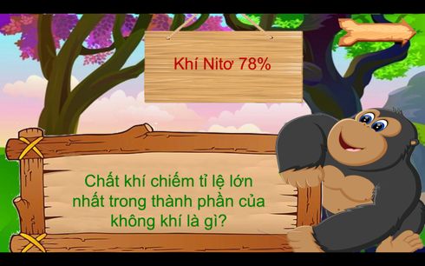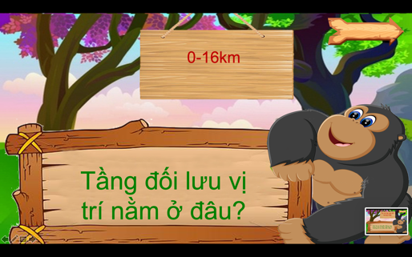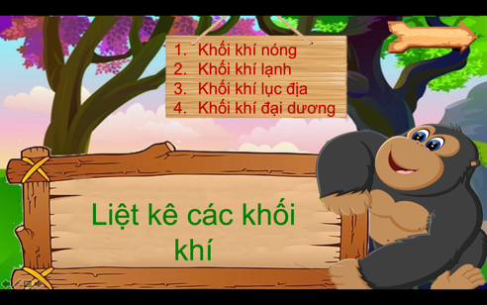

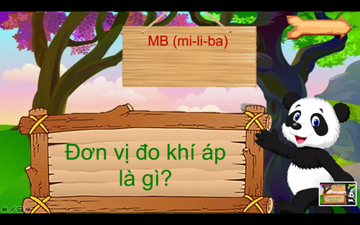

- Bước 3: Giáo viên tổng kết kiến thức, khen ngợi thành tích các đội.
4. Vận dụng
a. Mục đích: HS biết được giải thích được những vấn đề có liên quan đến bài học hôm nay
b. Nội dung: Vận dụng kiến thức
c. Sản phẩm: Thuyết trình sản phẩm, câu trả lời, bài làm của học sinh
d. Tổ chức hoạt động:
Bước 1: Chuyển giao nhiệm vụ học tập
*GV cho HS làm bài kiểm tra thường xuyên
GV: Quan sát H6, thu thập thông tin về hoạt động sản xuất điện gió và chia sẻ với các bạn
HS: Tiếp cận nhiệm vụ
Bước 2: Thực hiện nhiệm vụ học tập
GV: Gợi ý, hỗ trợ học sinh thực hiện nhiệm vụ
HS: Suy nghĩ, trả lời ra giấy kiểm tra
Bước 3: Báo cáo kết quả và thảo luận
HS: nộp bài
GV: Thu bài
*Gợi ý một số thông tin
Một trong những năng lượng sạch để sản xuất điện năng mà các nước châu Âu hay một số nước ở châu Á đang khai thác sử dụng rất nhiều chính là năng lượng gió. (1 đ)
Năng lượng gió có thể chuyển hóa thành cơ năng hoặc điện năng nhờ tubin gió. Tubin gió sẽ chuyển đổi động lực di chuyển của gió thành năng lượng điện. Năng lượng này có thể sử dụng cho những công việc cụ thể như là bơm nước hay các công việc sinh hoạt cần đến điện. (2 đ)
Một cách đơn giản để tubin có thể tạo ra điện từ gió là làm việc trái ngược với một máy quạt điện, thay vì sử dụng điện để tạo ra gió như quạt điện thì ngược lại tuabin gió lại sử dụng gió để tạo ra điện từ gió. Khi có gió chuyển động qua. Năng lượng của gió làm cho cánh quạt của cối xay gió quay quanh 1 rotor. Mà rotor được nối với trục chính và trục chính sẽ truyền động làm quay trục quay máy phát để tạo ra điện. Các tuabin gió được đặt trên trụ ở độ cao 30m so với trên mặt đất để thu hầu hết năng lượng gió. Ở vị trí này sẽ làm cho tốc độ quay của cánh quạt nhanh hơn và ít bị các luồng gió bất thường. (5 đ)
Một vài ưu điểm: Là nhiên liệu sạch sinh ra bởi gió, năng gió có ở nhiều vùng, và rất phong phú, năng lượng được tái tạo và giá cả lại thấp so với thị trường hiện nay. Tuy nhiên cũng có nhược điểm: năng lượng gió là nguồn năng lượng không liên tục, không thể dự trữ được, không phải lúc nào cũng có thể cung cấp điện khi có nhu cầu về điện. (2 đ)
Bước 4: Đánh giá kết quả thực hiện nhiệm vụ học tập
GV: Chuẩn kiến thức
HS: Lắng nghe và ghi nhớ.
IV. PHỤ LỤC
THÔNG TIN PHẢN HỒI PHIẾU HỌC TẬP SỐ 2
Bài tập 1: Đọc thông tin trong mục 2 và quan sát hình 1, 2, em hãy hoàn thành bảng sau đây
 | Đối lưu | Bình lưu | Các tầng cao
Vị trí | Nằm dưới cùng, độ dày từ 0-16 km. | Nằm trên tầng đối lưu, độ dày từ 16 – 80 km | Từ 80km trở lên
Đặc điểm | Tập trung 90% KHÔNG KHÍ, KHÔNG KHÍ luôn chuyển động theo chiều thẳng đứng.  - Là nơi sinh ra các hiện tượng khí tượng :mây, mưa, sấm chớp…  - Càng lên cao nhiệt độ không khí càng giảm, lên cao100m nhiệt độ giảm 0,6⁰C. | Có lớp ô dôn có tác dụng hấp thụ, ngăn các tia bức xạ có hại của MT đối với sinh vật và con người | Không khí cực loãng, không ảnh hưởng trực tiếp đến đời sống con người
Bài tập 2: Đọc thông tin trong mục 3 và quan sát hình 3, em hãy hoàn thành bảng sau đây
Khối khí | Nơi hình thành | Đặc điểm chính
Khối khí nóng | Vùng có vĩ độ thấp | Nhiệt độ tương đối cao
Khối khí lạnh | Vùng có vĩ độ cao | Nhiệt độ tương đối thấp
Khối khí lục địa | Trên các biển và đại dương | Có độ ẩm lớn
Khối khí đại dương | Trên các vùng đất liền | Có tính chất khô tương đối
Bài tập 3: Điền từ còn thiếu vào đoạn sau:
- Sức ép của không khí lên bề mặt Trái Đất gọi là khí áp.
- Đơn vị đo khí áp là mm thủy ngân.
- Khí áp được phân bố trên TRÁI ĐẤT thành các đai khí áp thấp và khí áp cao từ xích đạo về cực
+ Các đai áp thấp nằm ở khoảng vĩ độ 0⁰ và khoảng vĩ độ 60⁰B và N
+ Các đai áp cao nằm ở khoảng vĩ độ 30⁰ B và N và khoảng vĩ độ 90⁰B và N(cực Bắc và Nam)
Bài tập 4: Nối những đơn vị kiến thức ở cột A_B_C để tạo thành hệ thống kiến thức đầy đủ và chính xác và hoàn thành kiến thức còn thiếu vào dấu …
A | B | C
Loại gió | Phạm vi gió thổi. | Hướng gió.
1/Đông cực | a/Từ khoảng các vĩ độ 30⁰B và N về XĐ | E/ở nửa cầu B, gió hướng TN,  ở nửa cầu N, gió hướng TB
2/Tín phong | b/Từ khoảng các vĩ độ 90⁰Bvà N về 60⁰B và N | F/ở nửa cầu Bắc hướng ĐB,  ở nửa cầu Nam hướng ĐN
3/Tây ôn đới | c/Từ khoảng các vĩ độ 30⁰B và N lên khoảng các vĩ độ 60⁰B và N | G/ở nửa cầu B, gió hướng ĐB,  ở nửa cầu N, gió hướng ĐN
Gió là sự chuyển động của không khí từ nơi áp cao về nơi áp thấp
Đáp án: 1 – b – G 2 – c – E 3 – a - F

